５．１４ 添付ファイル任意タイミング提出機能

５．１４．１ 添付ファイルが提出できるか確認する場合

入札状況一覧の表示
入札状況を表示するための一覧画面です。

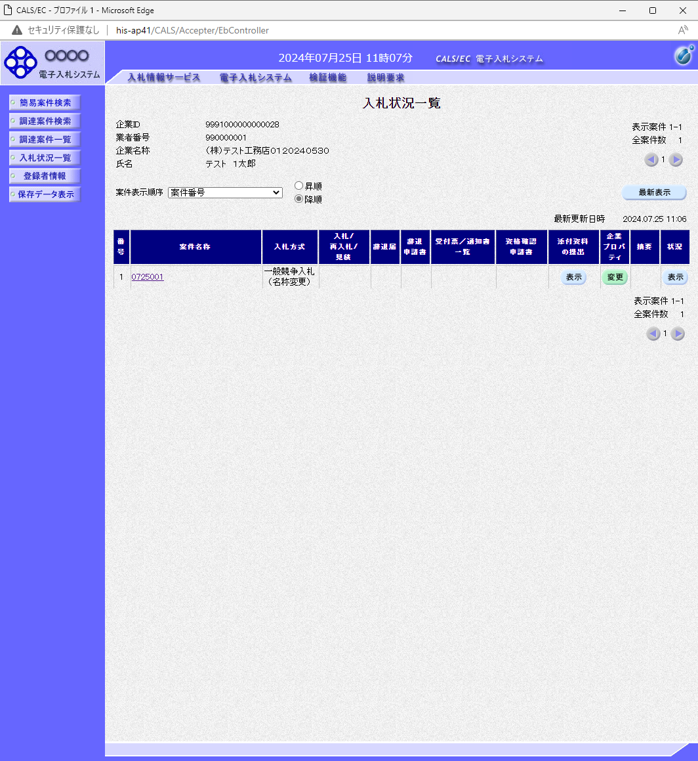
①

操作説明
「添付資料の提出」欄の「表示」ボタン①をクリックします。

項目説明
表示ボタン ：添付資料の提出画面を表示します。

補足説明
※1 添付ファイル提出期間内であれば、「添付資料の提出」列に「表示」ボタンが表示されます。

※2 「案件名称」リンク②をクリックし表示される調達案件概要画面から、添付ファイル提出期間を確認できます。

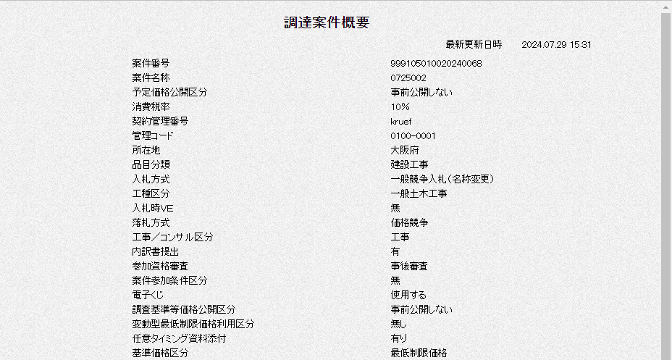
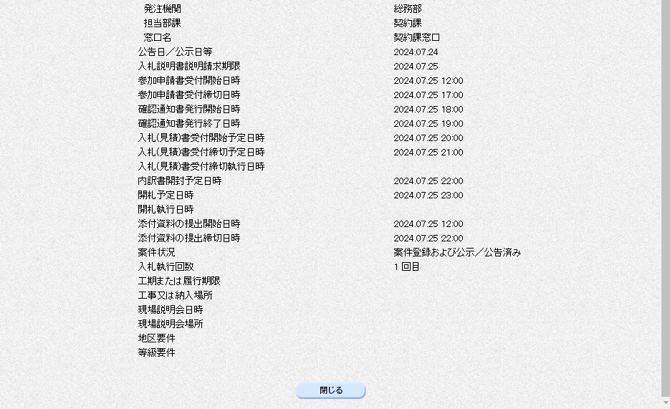

添付資料の提出画面の表示
添付ファイル提出用の画面です。「参照」ボタンより添付ファイルを選択し、提出ボタンを押下すると
発注者にファイルが提出されます。

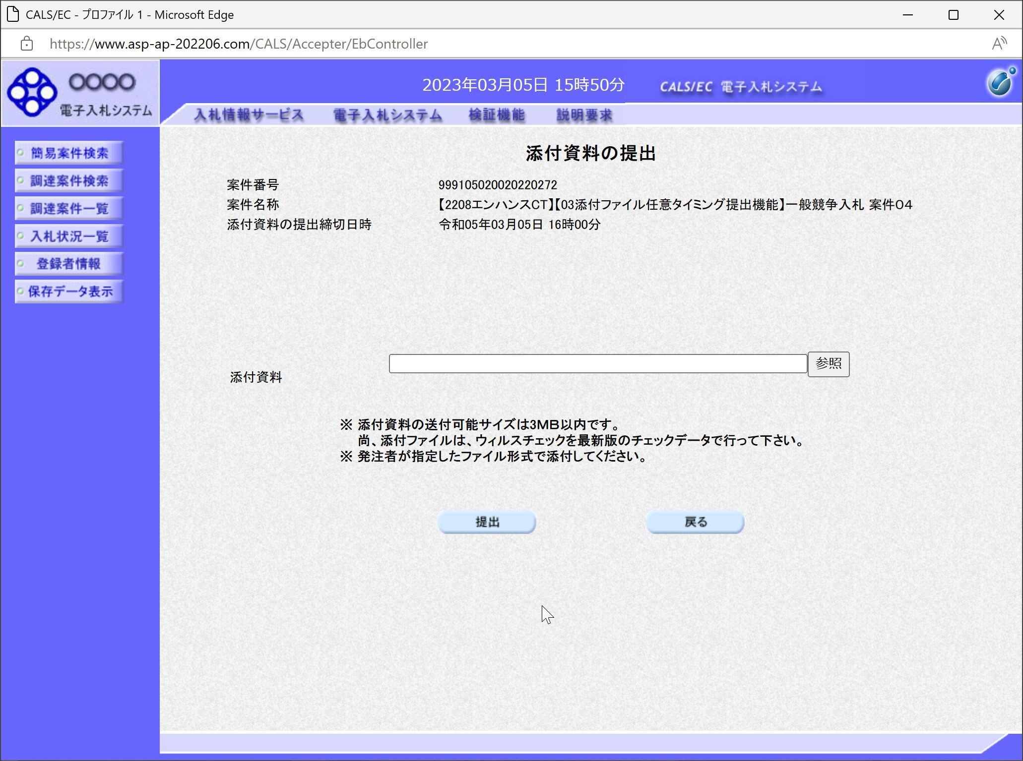
②
①

操作説明
「参照」ボタン①をクリックしファイルダイアログからファイルを選択後、「提出」ボタン②をクリックします。

項目説明
参照ボタン ：ファイルダイアログが開きます。
提出ボタン ：ファイルを提出します。
戻るボタン ：入札状況一覧に戻ります。

補足説明
※1 発注機関毎の設定により、添付ファイルの添付上限容量が異なります。添付上限はシステム画面の
注釈からご確認頂けます。

※2 1度に提出できるファイル数は1つまでであり、提出受付期間内であれば再提出が可能です。
再提出を行った場合、添付資料は最新のファイルに上書きされます。

添付資料提出完了画面の表示
添付資料が正常に送信されたことを通知するための画面です。

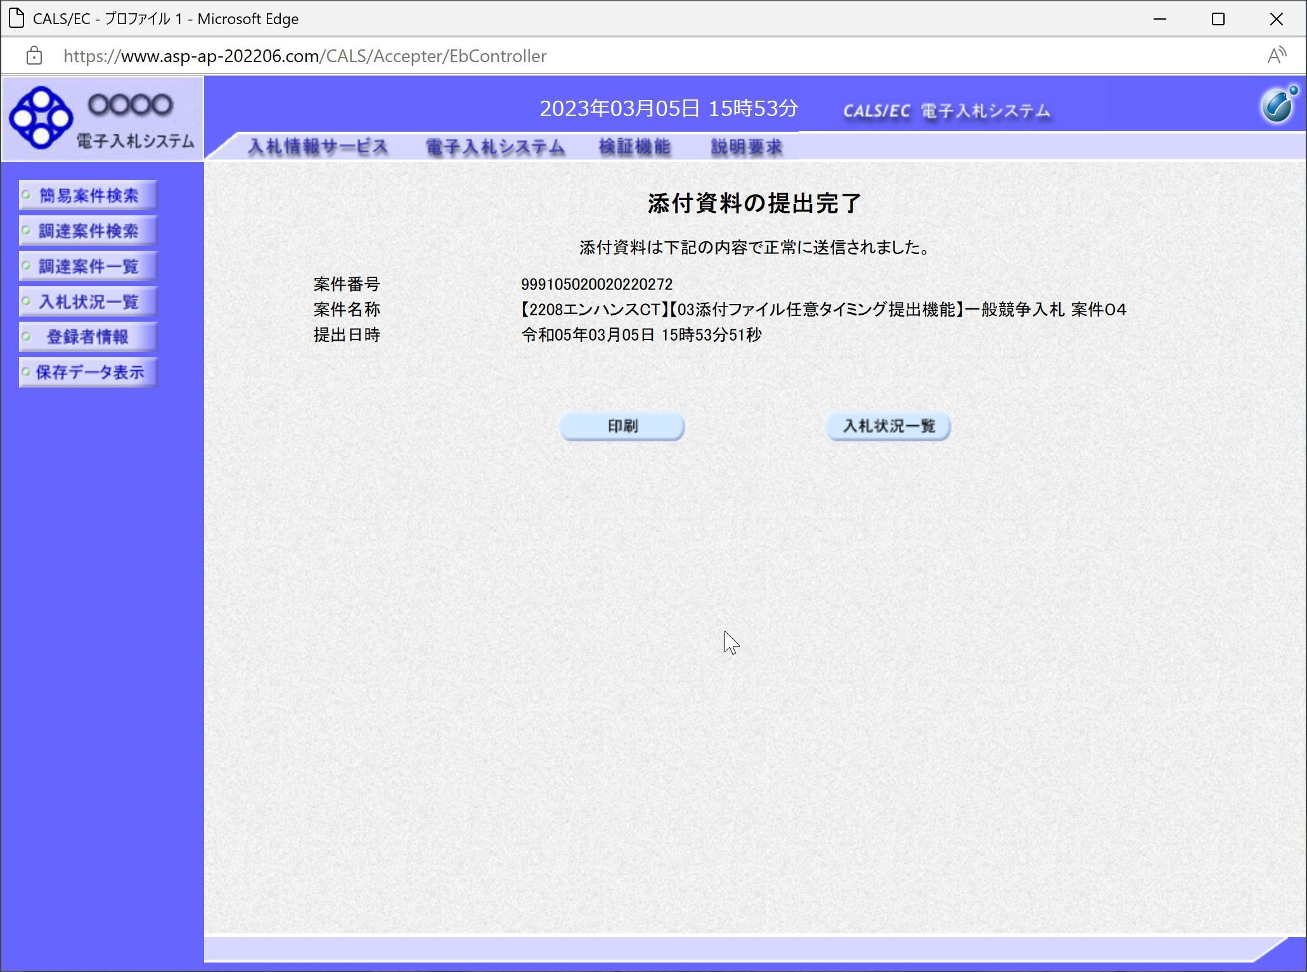
①

操作説明
印刷ボタン①をクリックすることにより新規ウィンドウが表示されます。

項目説明

印刷ボタン ：印刷用画面を表示します。
入札状況一覧ボタン ：入札状況一覧画面に戻ります。

補足説明
※1発注者には添付ファイルが提出されたという通知はされないため、提出してもただちに確認されない場合があります。また、発注者がファイルを確認済みであるかについてもシステム上表示されません。受信の確認をする際や再提出時にはメール等で別途発注者まで連絡をお願いします。

※2任意タイミング資料添付で提出されたファイルは案件完了後（落札決定済/取止め済/中止済）の翌月末に削除されます。

添付資料の提出完了画面の印刷
添付資料の提出完了画面を印刷する画面です。
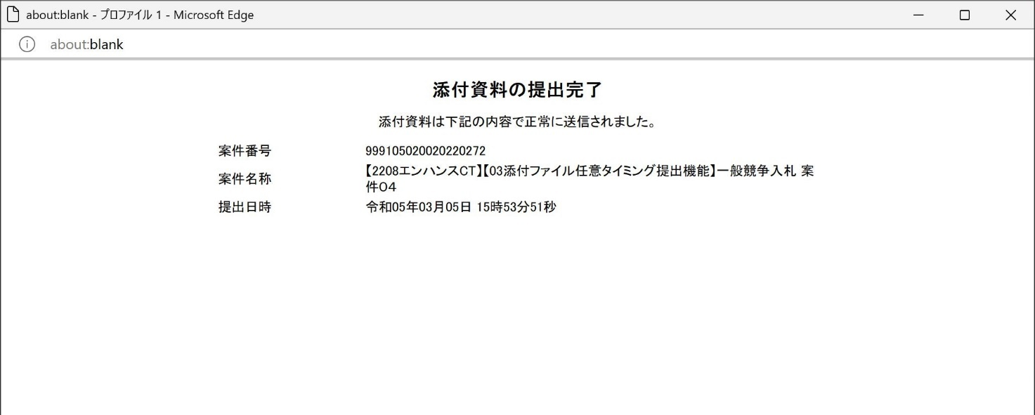

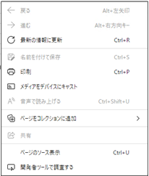
①

操作説明
右クリックメニューの「印刷」①をクリックすることにより、添付資料の提出完了画面が印刷されます。
印刷終了後、右上の「×」ボタン②で画面を閉じます。
補足説明
※添付資料の提出完了画面は後で印刷することはできないため、必ず表示された時点で
印刷するよう注意願います。

